2. ΚΟΙΝΩΝΙΚΕΣ ΟΜΑΔΕΣ
2.1 Διακρίσεις και χαρακτηριστικά των κοινωνικών ομάδων

2.1.1 Έννοια και χαρακτηριστικά των κοινωνικών ομάδων
http://www.youtube.com/watch?v=-cfC9YjtY8U
ΤΟ ΣΧΟΛΕΙΟ (η κοινωνική ομάδα του σχολείου: θέσεις - ρόλοι, κλπ.)
http://www.youtube.com/watch?v=zmMytjGPY1o

Η ΕΡΓΑΣΙΑ (η κοινωνική ομάδα της εργασίας: θέσεις - ρόλοι, κλπ.)

Άρα κοινωνική ομάδα είναι:
Ένα -Οργανωμένο σύνολο ατόμων (υπάρχουν μορφές οργάνωσης, π.χ. τάξη)
-που επικοινωνούν μεταξύ τους (υπάρχουν κοινές δραστηριότητες, π.χ. μάθημα, διάλειμμα)
-έχουν κοινούς σκοπούς(επιδιώκεται κάτι κοινό, π.χ. μάθηση)
-και αποκτούν αίσθηση της ομάδας (πραγματοποιείται με απόκτηση «ταυτότητας», π.χ. μαθητής)
- Συμμετέχεις σε πολλές κοινωνικές ομάδες; Μπορείς να αναφέρεις μερικές από αυτές;
- Εθελοντισμός στο σχολείο
- Τι θα μπορούσε να κάνει ένας μικρός Σαμαρείτης στο σχολείο;

- Βοήθεια σε μαθητές με αναπηρίες, σε μικρότερους ή αλλοδαπούς, καθαρισμός σχολείου , δενδροφυτεύσεις, οργάνωση δανεισμού παιχνιδιών και βιβλίων σε παιδιά σε συνεργασία με το Δήμο, συνοδεία μικρότερων μαθητών στο σχολείο

ΔΙΑΚΡΙΣΕΙΣ ΚΟΙΝΩΝΙΚΩΝ ΟΜΑΔΩΝ
- http://www.youtube.com/watch?v=x0IAKHAM8sg

Η ΠΑΡΕΑ ΤΩΝ ΣΥΝΟΜΗΛΙΚΩΝ (η κοινωνική ομάδα της παρέας: θέσεις - ρόλοι, κλπ.)
- Πρωτογενείς: δημιουργούνται εκ φύσεως, στα πρώτα βήματα της ζωής του ατόμου (π.χ. οικογένεια, παρέα)
- Πόσο σε επηρεάζει η παρέα σου;
Δευτερογενείς: δημιουργούνται με επιλογή του ατόμου στην πορεία της ζωής του (π.χ. επαγγελματικοί σύλλογοι, πολιτικές ομάδες, ή ομάδες ενδιαφερόντων π.χ. χορωδία)
- Ανοιχτές: Συμμετοχή με συμπλήρωση κάποιας προϋπόθεσης (π.χ. επαγγελματικοί σύλλογοι. Προϋπόθεση: κατοχή τίτλου επαγγέλματος)
Κλειστές: Συμμετοχή με συμφωνία της ομάδας (π.χ. Φιλική Εταιρεία, συμμορίες, αδελφότητες,)
Έντονες διακρίσεις ανάμεσα στα μέλη της ομάδας <εμείς> και στους εκτός της ομάδας <οι άλλοι>

ΑΠΟΤΕΛΕΣΜΑΤΑ ΣΥΜΒΙΩΣΗΣ ΚΟΙΝΩΝΙΚΩΝ ΟΜΑΔΩΝ (σελ. 16)
- Πολυπολιτισμός: συμβίωση πολλών και διαφορετικών κοινωνικών ομάδων (παράδειγμα: ξένοι, μετανάστες, βουδιστές , αφρικανοί, ασιάτες, τσιγγάνοι)
- Στόχος κάθε πολιτισμένης , δημοκρατικής κοινωνίας:
- Να εξασφαλίζει στα άτομα όλων των ομάδων ισότητα και ελευθερία
Παγκοσμιότητα: ομοιόμορφος χαρακτήρας τρόπου ζωής (παράδειγμα: ξένη μουσική και τρόπος διασκέδασης κοινός σε πολλές χώρες) και επέκταση ανθρώπινης δραστηριότητας σε παγκόσμιο επίπεδο (π.χ. πολυεθνικές εταιρείες)

Πολλές φορές το γεγονός ότι ανήκουμε σε μια κοινωνική ομάδα μας οδηγεί να βλέπουμε αρνητικά άτομα που ανήκουν σε άλλη κοινωνική ομάδα
Π.χ. διαφορετικό κόμμα, αθλητική ομάδα, διαφορετική θρησκεία .
Λέμε δηλ. ότι είμαστε προκατειλημμένοι με τους άλλους΄
Θύματα των προκαταλήψεων πέφτουν οι <ευάλωτες> κοινωνικές ομάδες

- Δώστε τον ορισμό της Προκατάληψης:

- Οι προκαταλήψεις αποτελούν απόψεις που δε βασίζονται στη λογική.
- Να αναφέρετε παραδείγματα από την επικαιρότητα και την Ιστορία που αφορούν διώξεις ομάδων , ως διώξεις του <διαφορετικού>
Ο ρατσισμός είναι αποτέλεσμα των προκαταλήψεων
Ρατσισμός: η αρνητική στάση απέναντι σε άλλες κοινωνικές ομάδες (ως προς το φύλο, την ηλικία, τη φυλή, τη χώρα, την κοινωνική τάξη, τη θρησκεία, την υγεία κλπ.)

http://www.youtube.com/watch?v=5EzP_Ov0mII

Εκπαιδευτικά βίντεο: Ψυχιατρική - Δημιουργώντας Ρατσισμό

Εργασία στην τάξη 5 λεπτά

<Γιατί είμαστε αρνητικοί στο διαφορετικό>;
<Ποια θα ήταν τα οφέλη του σχολείου από την αξιοποίηση της διαφορετικότητας του καθενός>;

http://www.youtube.com/watch?v=Gu6sfNDrobE

Συγκινητικό κοινωνικό πείραμα

http://www.youtube.com/watch?v=NhIaPWvW07o

Ρατσιστική επίθεση σε στάση λεωφορείου (κοινωνικό πείραμα)

Εργασία

Ανοχή, Διαφορά, Αλληλεγγύη, Ομοιότητα, Διάκριση, Ανοικτό Κλειστό, Απόρριψη, Επιθετικότητα, Αποδοχή, Εμείς Αλλοι, Εχθρότητα, Σεβασμός

Με βάση τις λέξεις αυτές να φτιάξετε ένα κολάζ με φωτογραφίες ή κείμενα ή ένα δρώμενο και να το παρουσιάσετε στην τάξη.

2.2 ΛΟΓΟΙ ΕΝΤΑΞΗ ΣΤΗΝ ΚΟΙΝΩΝΙΚΗ ΟΜΑΔΑ (σελ. 18)

α) κοινωνικότητα < αίσθηση του εμείς>
β) κοινά ενδιαφέροντα
γ) ανάγκη ταύτισης - μίμησης και απόκτησης ταυτότητας (ιδεολογία, γκόθικ, χέβυ μέταλ)
δ) ανάγκη ανάδειξης

ΔΙΑΛΥΣΗ ΚΟΙΝΩΝΙΚΗΣ ΟΜΑΔΑΣ (σελ. 18)

Με παύση κοινού σκοπού λόγω:
α) διαφωνίας (π.χ. Φιλική Εταιρεία)

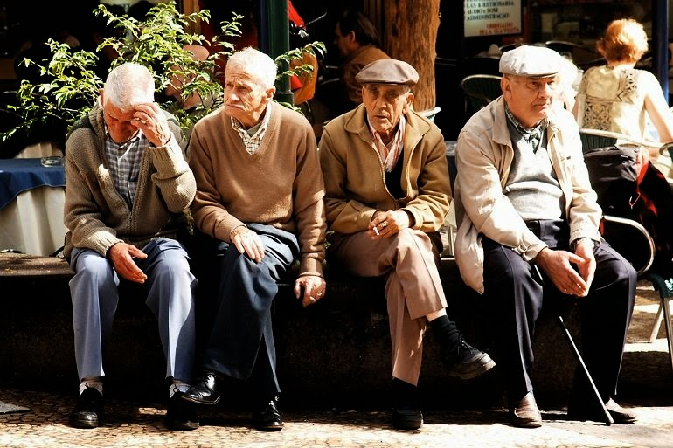
β) αλλαγής συμφερόντων (π.χ. αγροτικές ομάδες)
γ) κοινωνικών συνθηκών (π.χ. αντιδικτατορικές ομάδες)

Αποκοινωνικοποίηση
Με τις αλλαγές των κοινωνικών δομών χάνουν τις παραδοσιακές τους εξουσίες. Συζήτησε με τους συμμαθητές σου αυτό το πρόβλημα

άσκηση για το σπίτι Να καταγράψετε σε κατάλογο τις ομάδες ατόμων που γίνονται αντικείμενο διακρίσεων. Να γράψετε τις πιο συνηθισμένες αρνητικές προκαταλήψεις γι’ αυτές τις ομάδες. Να σημειώσετε γιατί αυτές οι απόψεις δεν ανταποκρίνονται στην πραγματικότητα

